Начальная страница <- Работа с маркированной продукцией

Документ «ГИС МТ: Печать кодов маркировки»
Документ «Печать кодов маркировки» предназначен для отражения факта печати кодов маркировки и позволяет исключить печать одинаковых кодов маркировки.
Документ может вводиться как вручную (меню «Документы» → пункт «ГИС МТ («Маркировка») »), так и на основании документа «ГИС МТ: Получение кодов маркировки». При вводе на основании в документ будут перенесены все полученные, но не распечатанные коды маркировки.
Когда документ вводиться вручную, реализуется схема работы, при которой из ГИС МТ получается большое количество кодов маркировки, которые потом распечатываются партиями для нанесения на коробки с обувью. В этом случае коды маркировки подставляются через кнопку «Заполнить» табличной части «Коды маркировки».

Печать кодов маркировки без номенклатуры
Для работы документа необходимо указать организацию, коды маркировки которой будут распечатаны. Выбор схемы работы с кодами маркировки определяется флагом «Только коды маркировки». Если флаг установлен, то будут распечатываться только коды маркировки, не связанные с номенклатурой. Документ заполняется по кнопке «Заполнить». В открывшемся окне надо указать GTIN, коды маркировки для которого надо распечатать, и их количество.
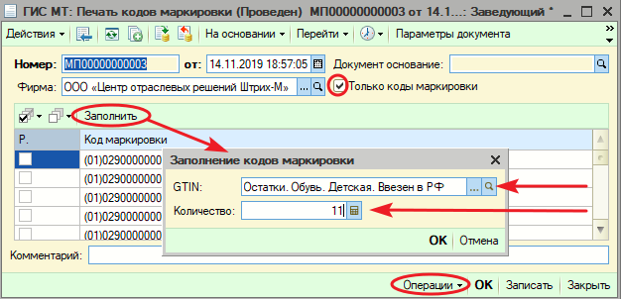Печать кодов маркировки без номенклатуры

Печать кодов маркировки с номенклатурой
Если флаг «Только коды маркировки» не установлен, то будут распечатываться коды маркировки, связанные с номенклатурой и характеристикой. В этом случае сначала заполняется табличная часть «Номенклатура», и далее для каждой строки с помощью кнопки «Заполнить» табличной части «Коды маркировки» подставляются ранее не распечатанные коды маркировки, связанные с номенклатурой и характеристикой строки документа. В открывшемся окне необходимо указать количество кодов маркировки, которые надо распечатать для номенклатуры строки документа.
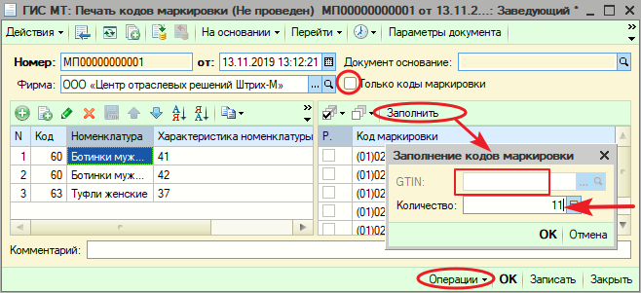Печать кодов маркировки с номенклатурой

Печать этикеток с кодом маркировки
Кнопка «Печать этикеток» меню «Операции» предназначена для печати кодов маркировки. При нажатии не нее откроется форма обработки «Печать этикеток и ценников», заполненная номенклатурой и кодами маркировки документа, либо только кодами маркировки, если в документе установлен флаг «Только коды маркировки».
Для печати кодов маркировки в форме обработки надо выбрать в справочнике «Типы этикеток» нужный макет этикетки, установить тип этикетки в строках с кодами маркировки и нажать на кнопку «Печать». Печатная форма будет сформирована автоматически, исходя из реквизитов выбранной этикетки (количество строк и столбцов, а также тип принтера). На этикетке будет выведен код маркировки, символы кода идентификации и описание GTIN, на который был получен этот код маркировки. Если печатаются коды маркировки, привязанные к номенклатуре, на этикетке так же будет напечатан штрих-код товара. Полученные этикетки следует наклеить на коробки с обувью.
При печати все коды маркировки документа считаются распечатанными. Изменить состояние печати кода маркировки можно с помощь отметки для каждого кода маркировки в форме обработки «Печать этикеток и ценников».
Ввод кодов маркировки в оборот осуществляется с помощью документа «ГИС МТ: Ввод кодов маркировки в оборот».

Видеоролики по документу
Видеоролик «12.1.1 Печать в ТП5 кода маркировки не привязанного к остаткам»: https://www.youtube.com/watch?v=t3HYx5FwAeo&list=PL9Sd0ot1A6GRuUZbTJ5tn8IhSOHaSub9H&index=24&t=0s
Видеоролик «12.2.1 Печать в ТП5 кода маркировки привязанного к остаткам»: https://www.youtube.com/watch?v=107FZve94ms&list=PL9Sd0ot1A6GRuUZbTJ5tn8IhSOHaSub9H&index=23&t=0s

